附件2：（热）水小钱包充值步骤
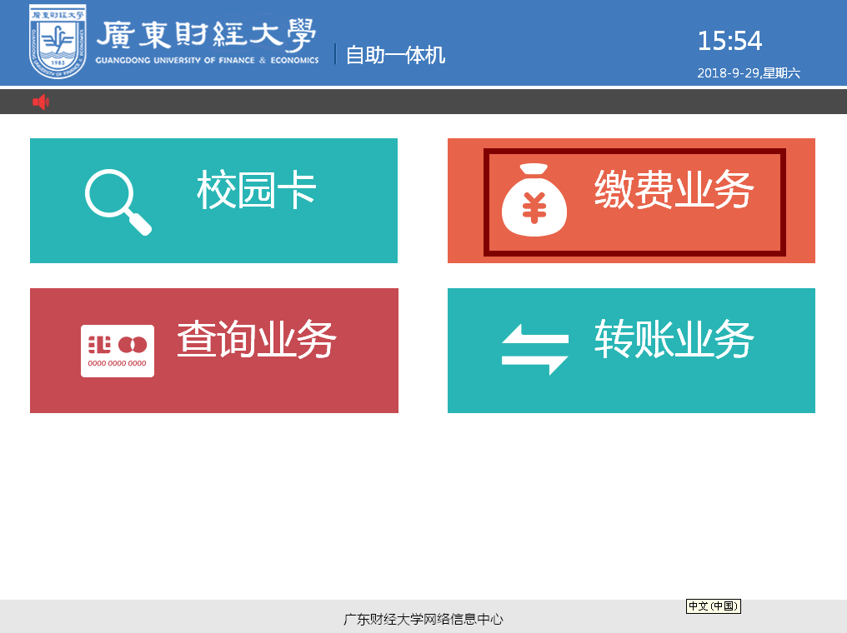
图 1 首页点击【缴费业务】
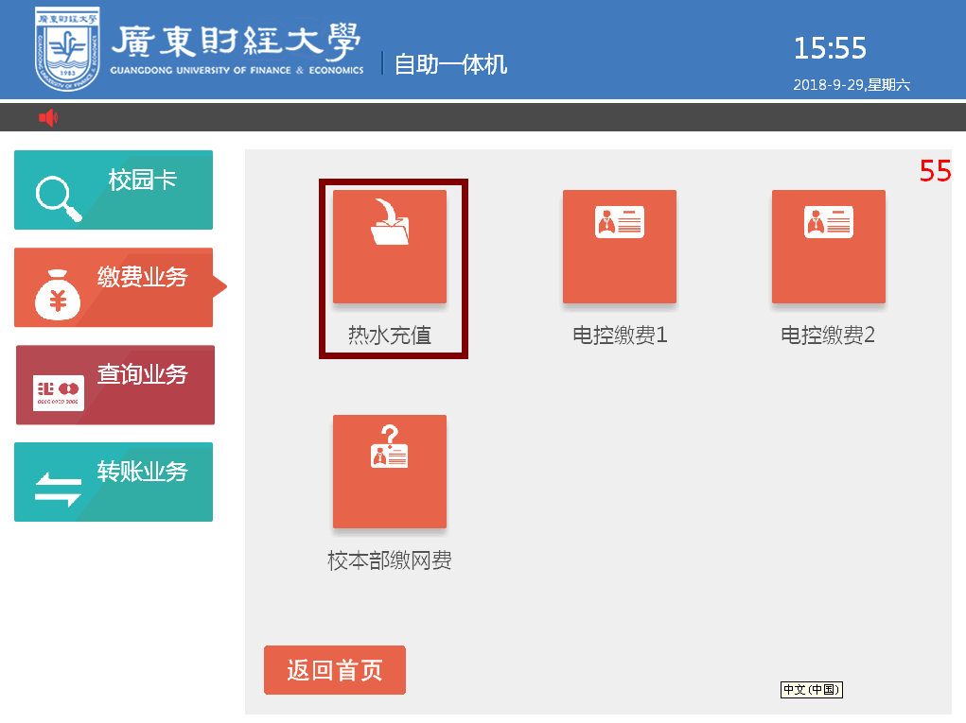
图 2 点击【热水充值】
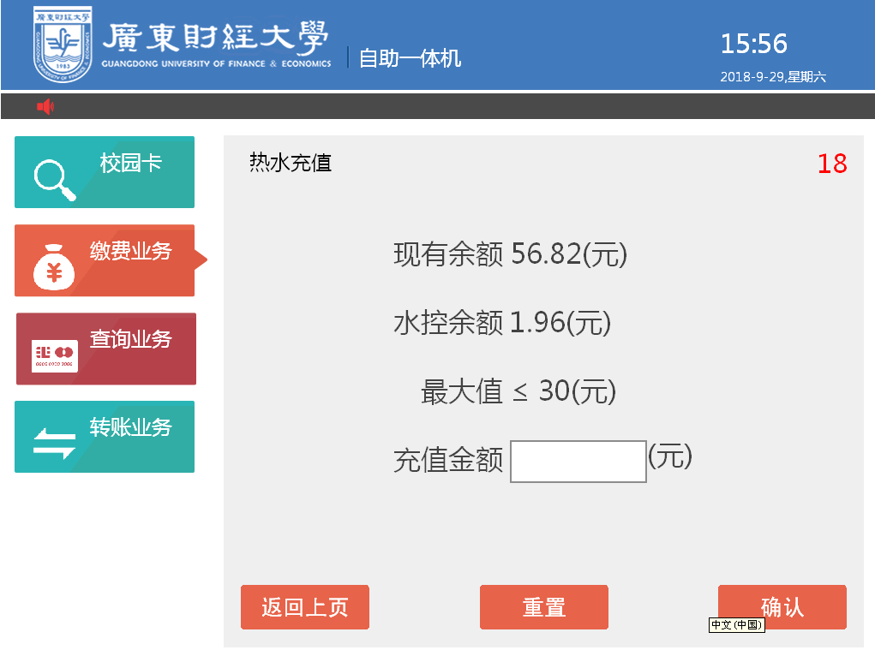
图 3 输入充值金额（至少1元）
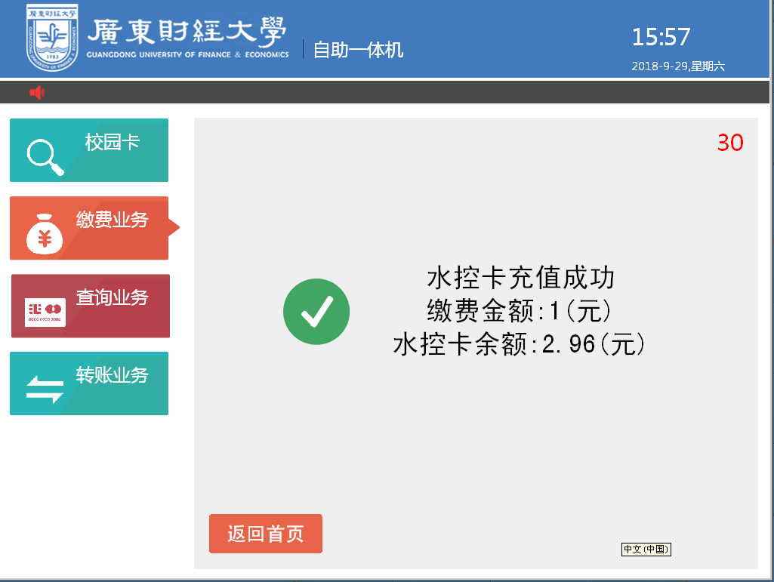
图 4 提示充值完成

